Экзамен по модулю

Экзаменационный билет № 8

По ПМ.04 Сопровождение и обслуживание программного обеспечения компьютерных систем

Выполнил: Подлегаев Павел

Группа: 3ИСИП-719

Задание №1

1. Создать виртуальную машину VirtualBox Windows.

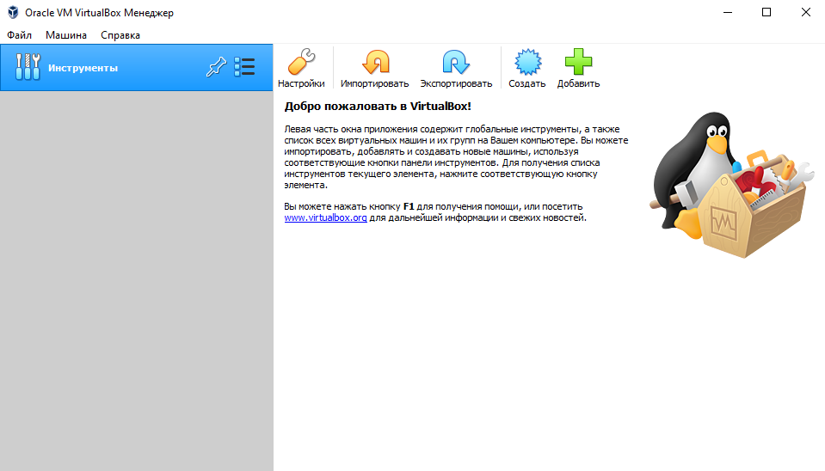

Рисунок 1.

Нажимаем кнопку Создать и указываем имя.

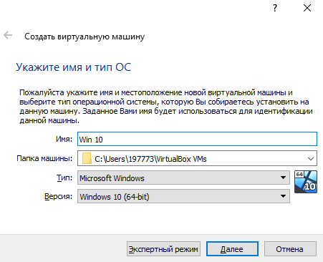

Рисунок 2.

Далее указываем объем памяти.

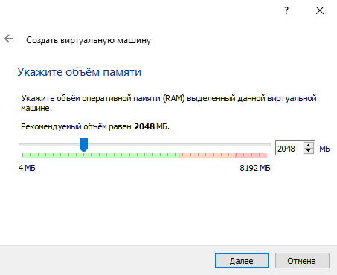

Рисунок 3.

Выбираем Создать новый виртуальный жесткий диск

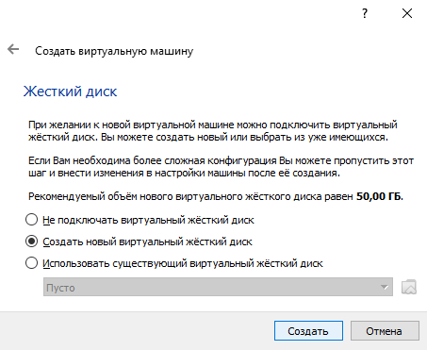

Рисунок 4.

Выбираем размер виртуального жесткого диска

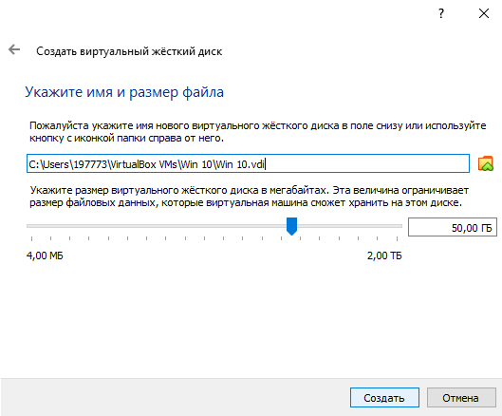

Рисунок 5.

Теперь мы можем нажать на кнопку Запустить.

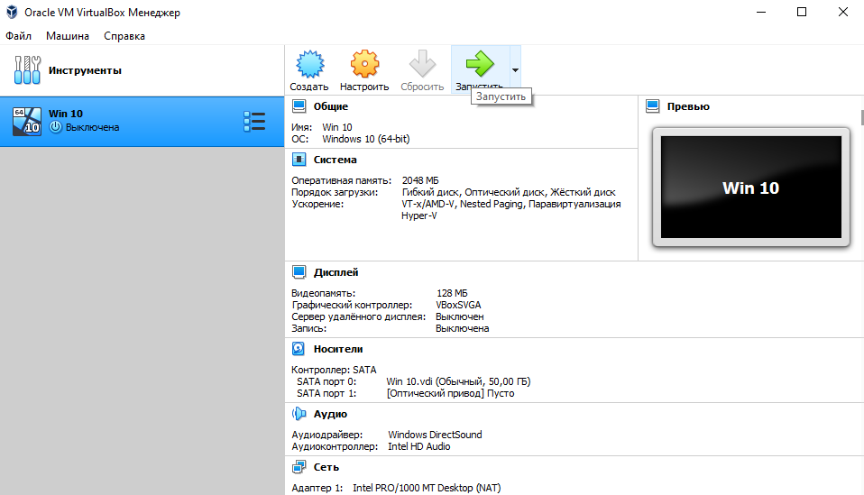

Рисунок 6.

В следующем пункте мы должны указать путь к образу Windows/

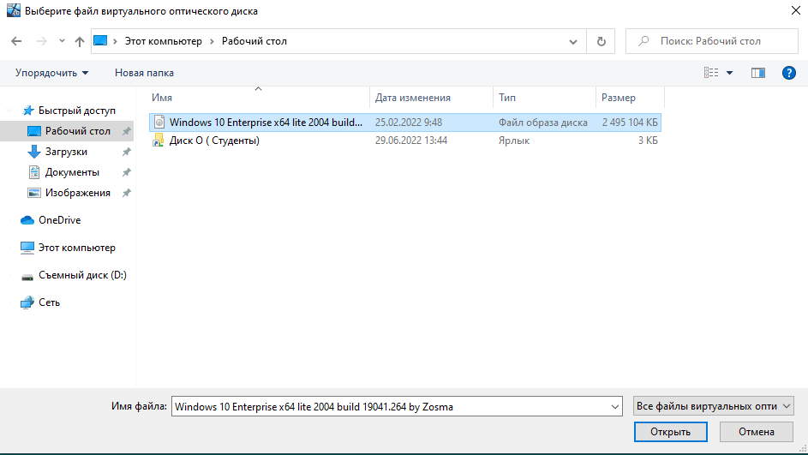

Рисунок 7.

Устанавливаем русский язык и нажимаем Установить.

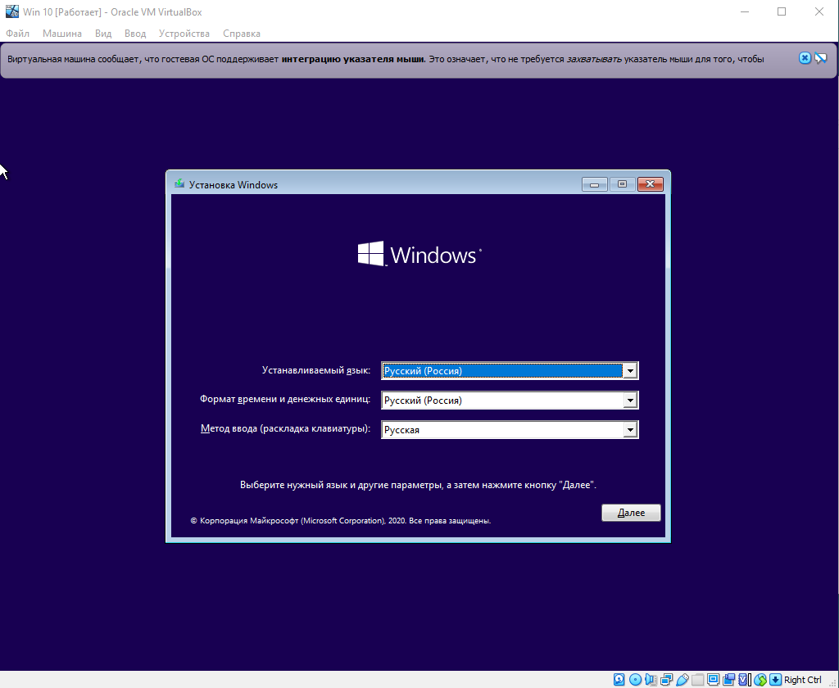

Рисунок 8.

Теперь мы можем пользоваться Windows.

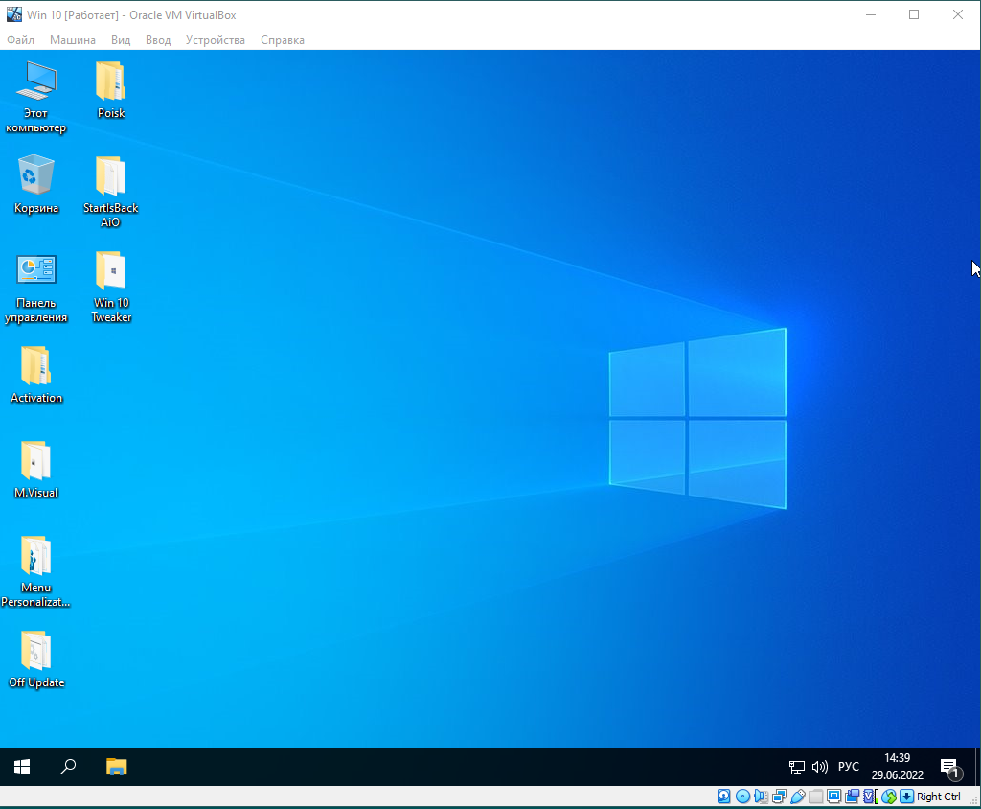

Рисунок 9.

1. Создать пользователя администратора и пользователя без подобных прав.

Чтобы создать пользователя без прав, нужно зайти в Параметры, затем нажимаем на Учетные Записи.

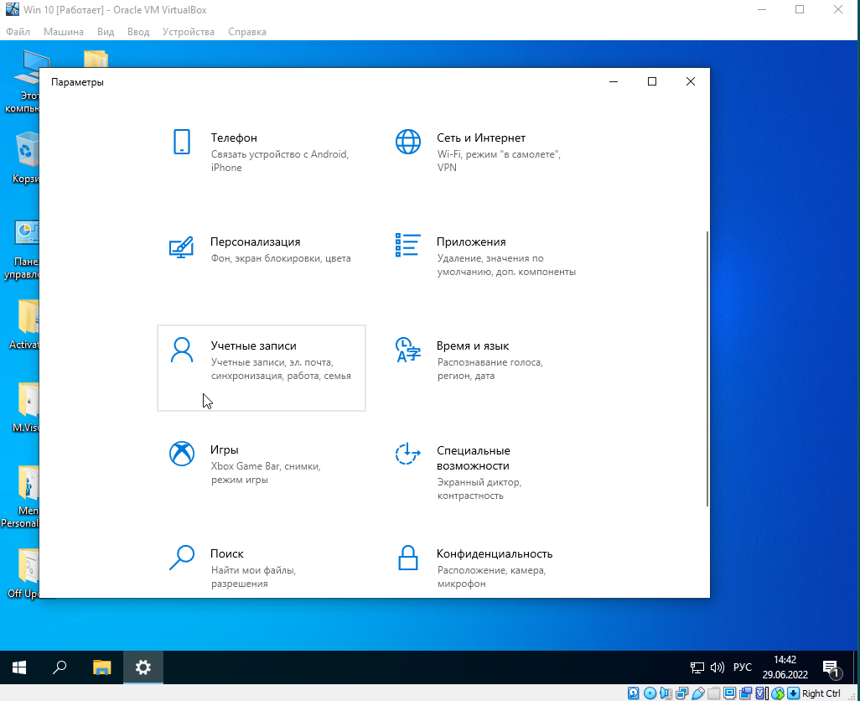

Рисунок 10.

Далее выбираем пункт Семья и другие пользователи.

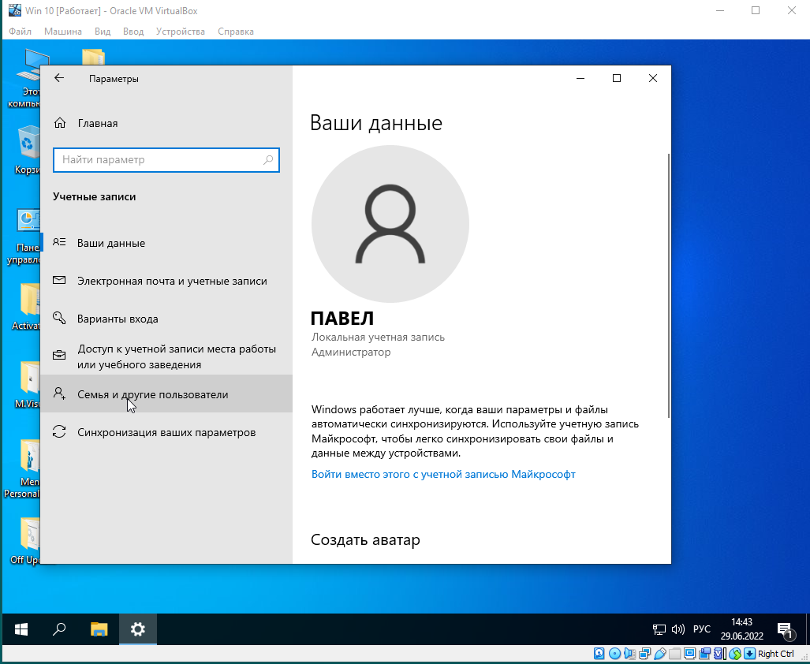

Рисунок 11.

И добавляем пользователя.

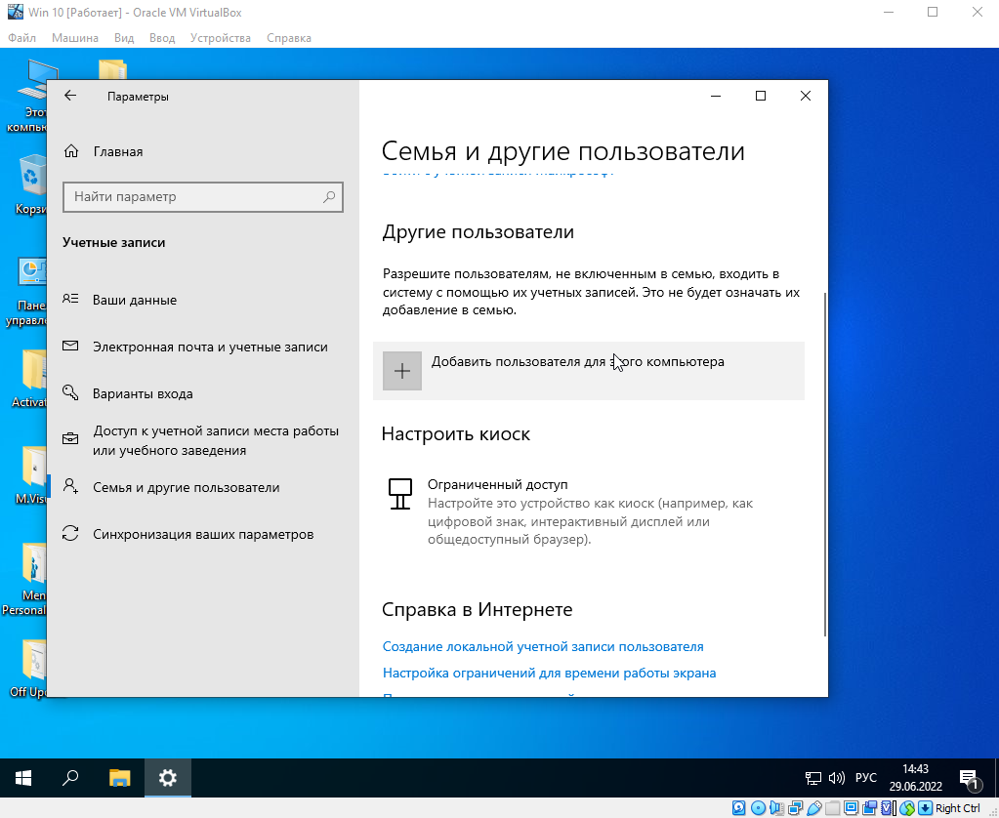

Рисунок 12.

В этом пункте можно зайти под учетную запись Microsoft, но это необязательно.

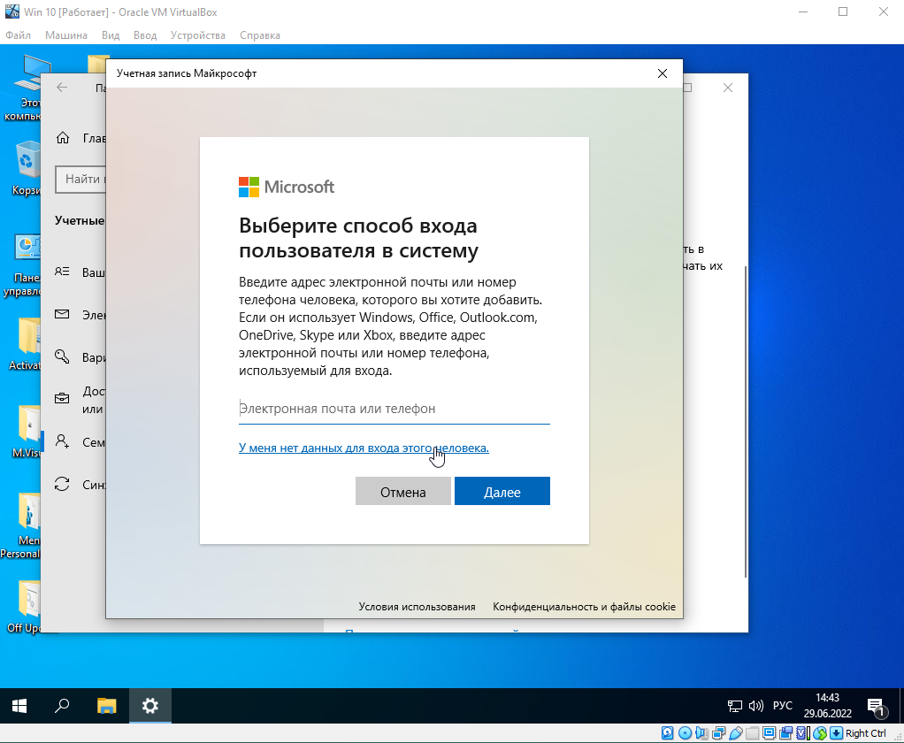

Рисунок 13.

Указываем Имя и готово.

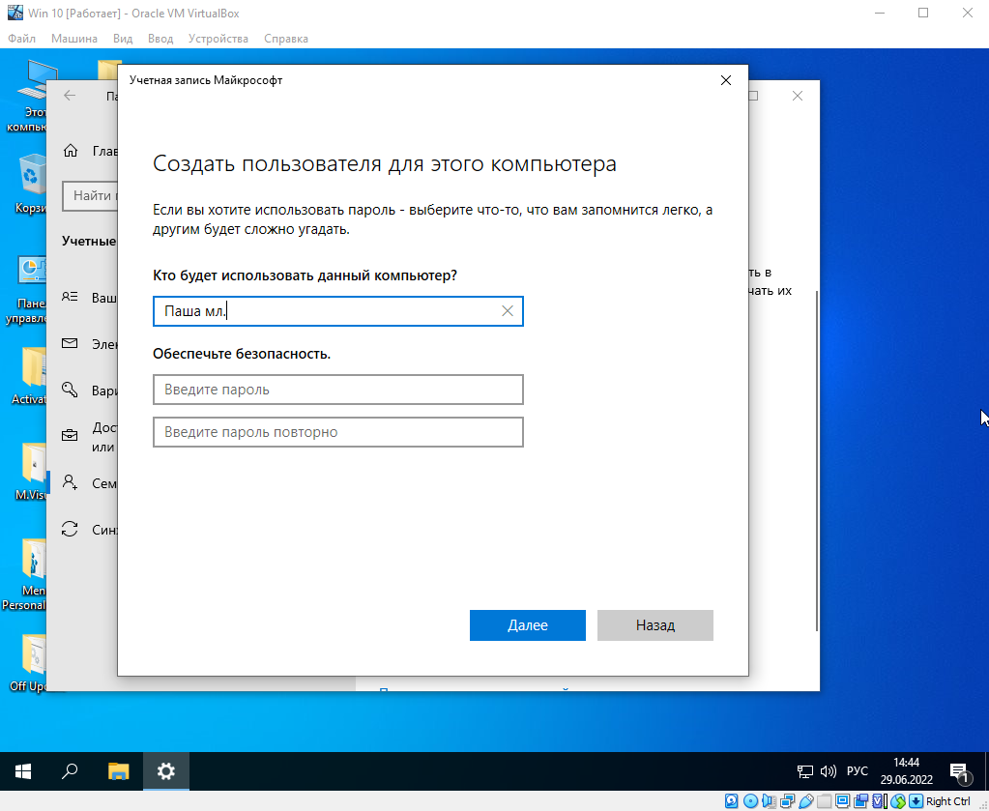

Рисунок 14.

Теперь если мы попытаемся открыть папку администратора, то вылезет следующее окно. 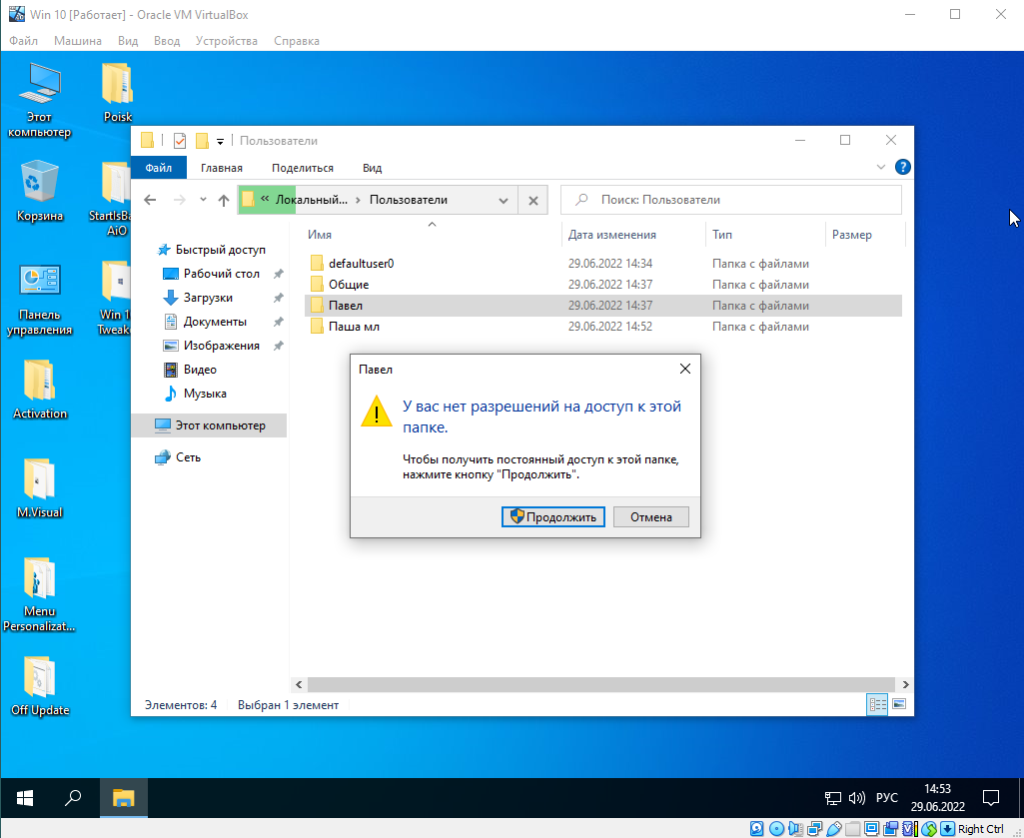

Рисунок 15.

1. Установить LVCPlayer. (В билете отпечатка, LVCPlayer)

Заходим на сайт, скачиваем и следуем по инструкции.

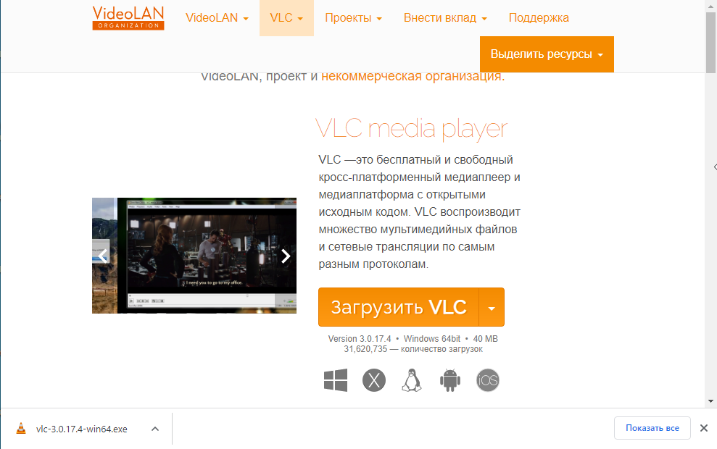

Рисунок 16.

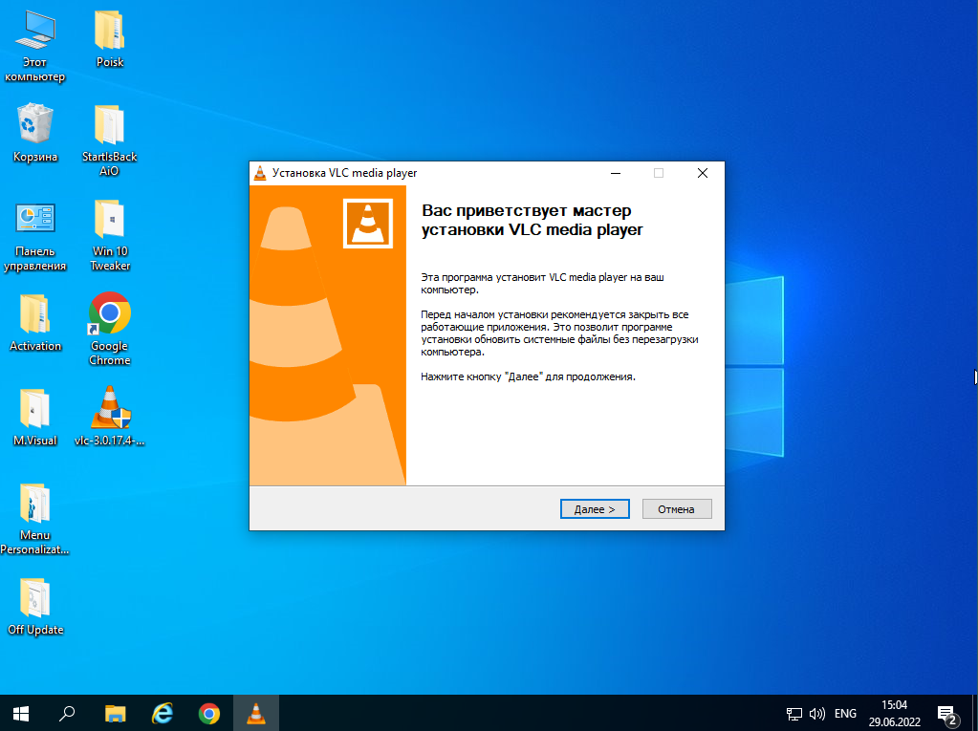

Рисунок 17.

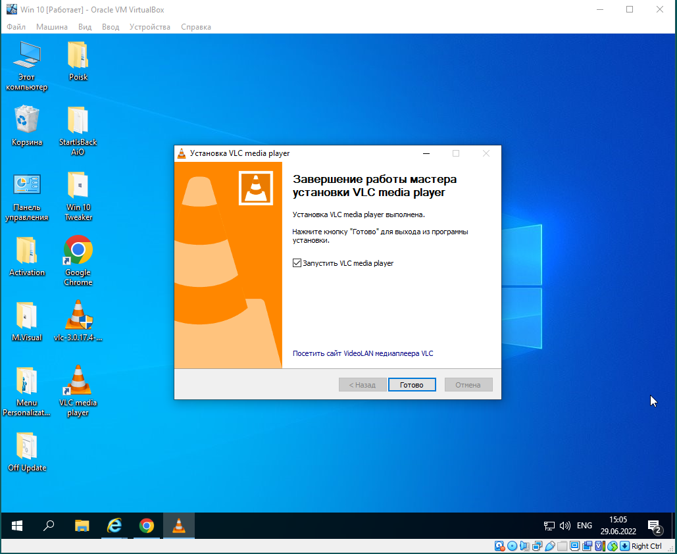

Рисунок 18.

Готово.

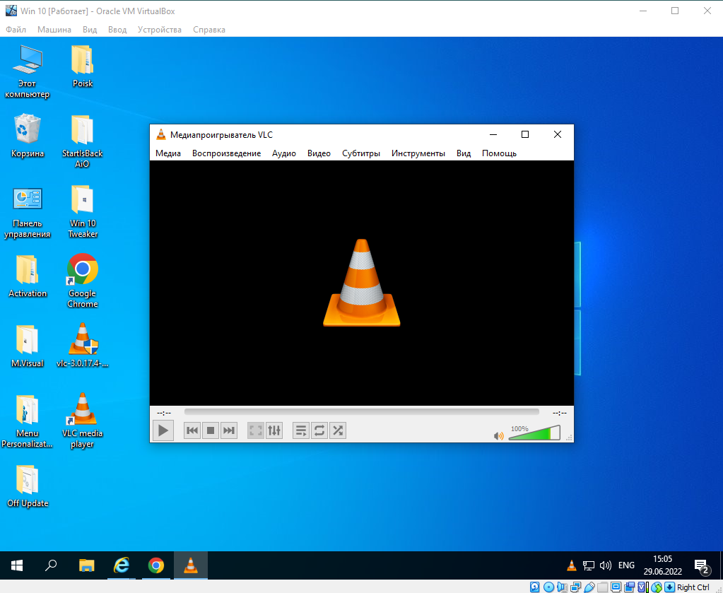

Рисунок 19.

1. Установка Git

Заходим на официальный сайт Git , нажимаем установить и также следуем по инструкции.

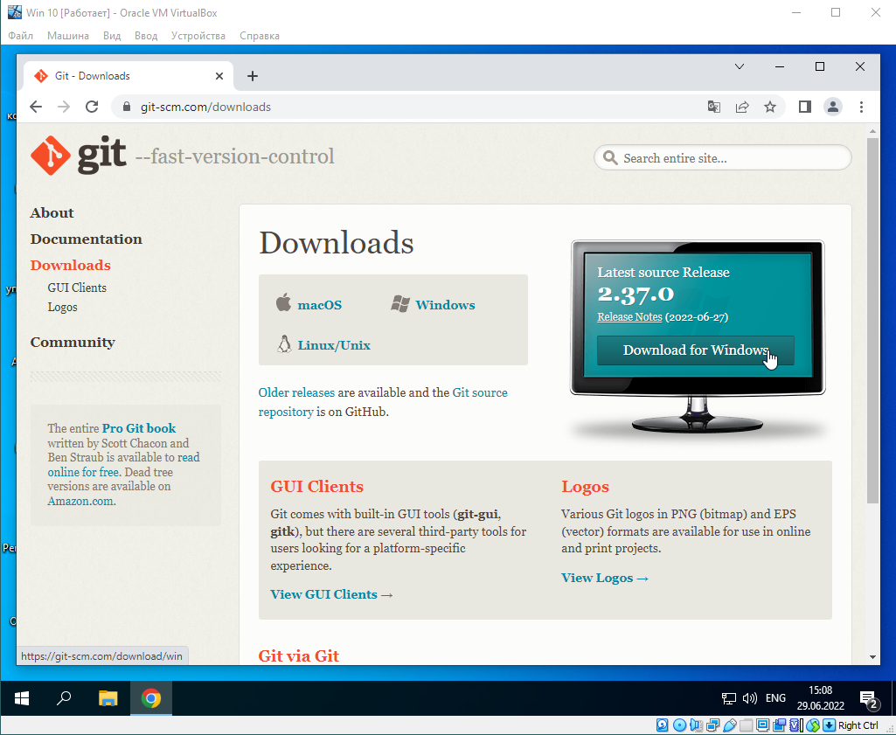

Рисунок 20.

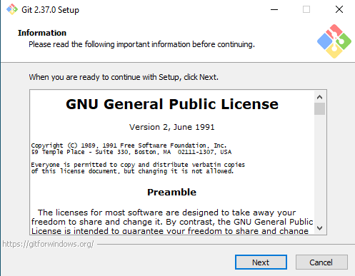

Рисунок 21.

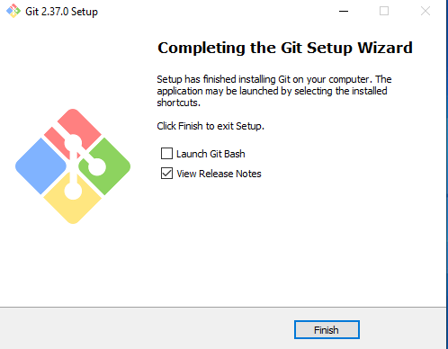

Рисунок 22.

После установки нужно убедиться, что все работает. Нажимаем ПКМ по рабочему столу, выбираем Git Bash Here.

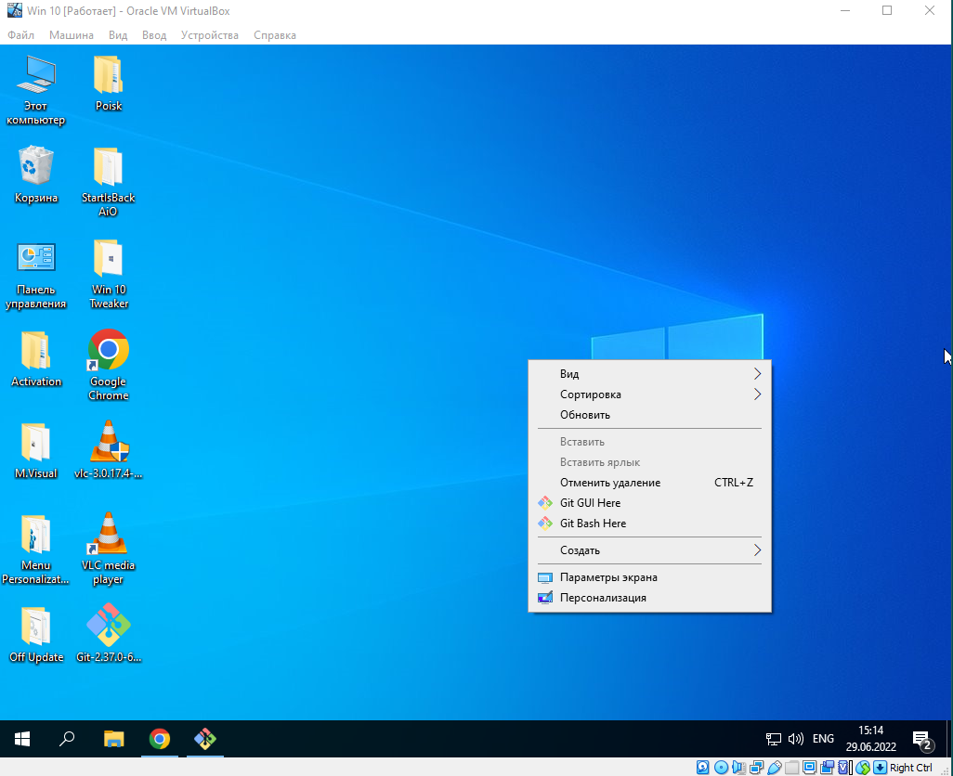

Рисунок 23.

В этом окне пишем команду git и убеждаемся, что все работает.

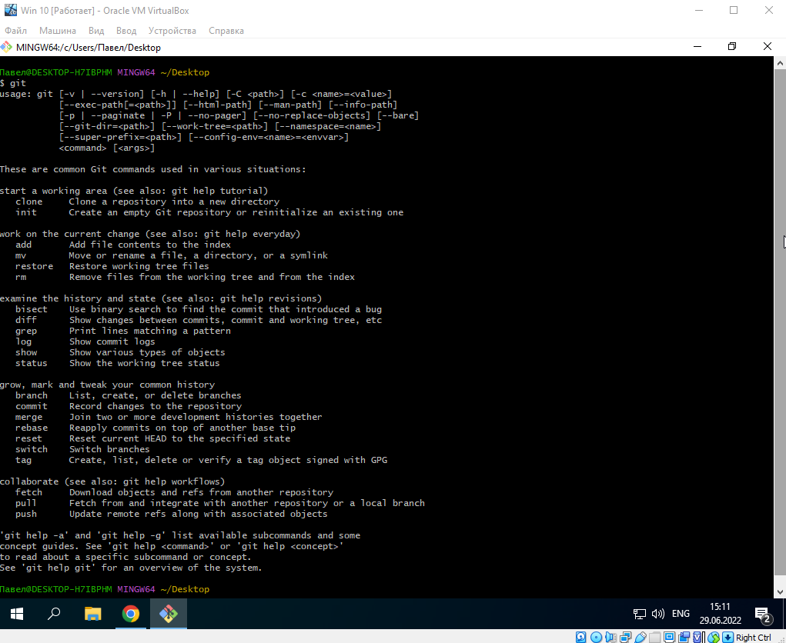

Рисунок 24.

1. Установка Gitg

Переходим на этот сайт и устанавливаем.

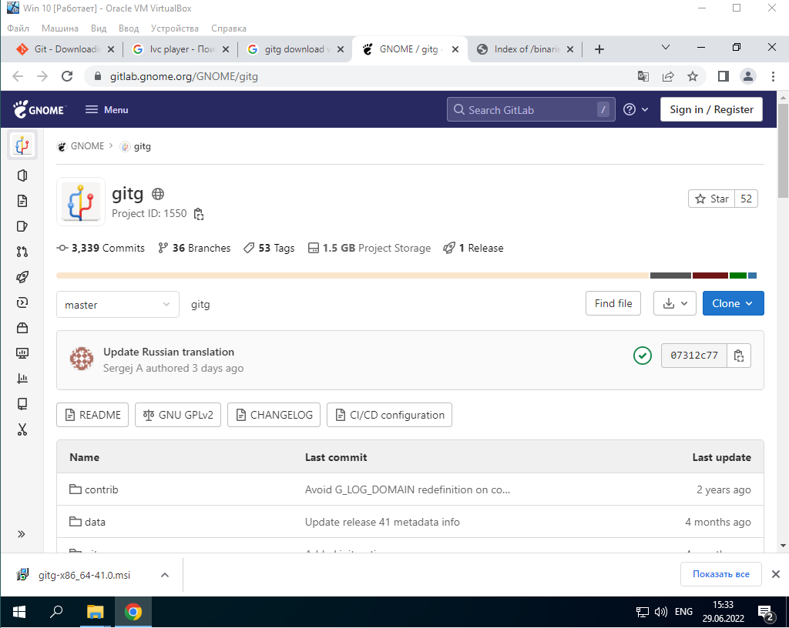

Рисунок 25.

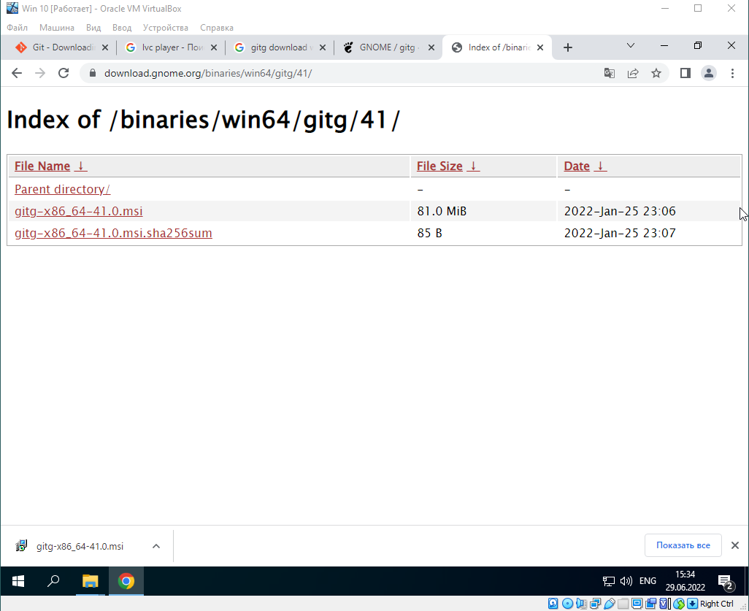

Рисунок 26.

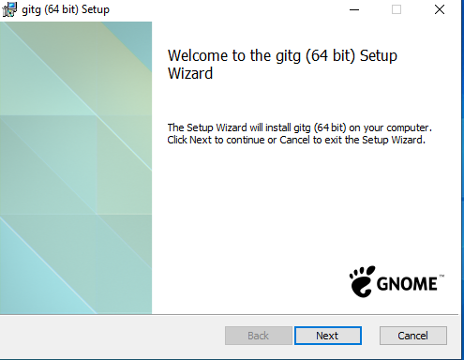

Рисунок 27.

После установки появляется иконка приложения.

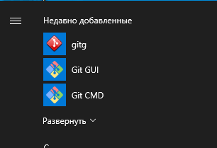

Рисунок 28.

Вот само окно Gitg/

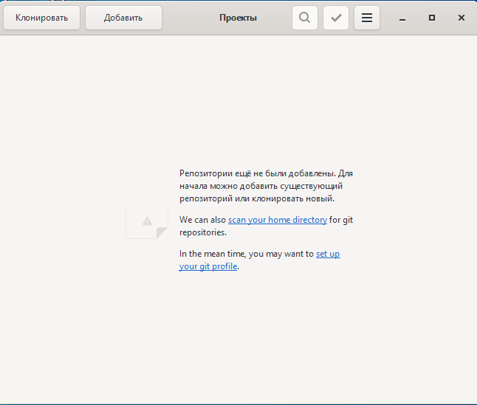

Рисунок 29.